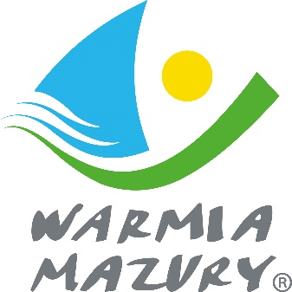

Samorząd Województwa Warmińsko-Mazurskiego zaprasza do udziału w konkursie „**Pamiątka regionu Warmii i Mazur**”.

W 2024 roku, konkurs organizowany jest w dwóch kategoriach:

* + 1. „Pamiątka regionu Warmii i Mazur 2024”,
    2. „Mikołaj Kopernik wybrał Warmię”.

Celem Konkursu jest:

1. pozyskanie regionalnej pamiątki, która kojarzy się z Warmią i Mazurami, symbolizuje jej kulturę, tradycje regionalne i zwyczaje,

2. pozyskanie pamiątki związanej z Mikołajem Kopernikiem, jego życiem, związkiem z województwem warmińsko-mazurskim oraz osiągnięciami.

Prace w kategorii „Pamiątka regionu Warmii i Mazur 2024” powinny promować Warmię i Mazury, nawiązywać do jej bogactwa naturalnego i kulturowego.

Prace w kategorii „Mikołaj Kopernik wybrał Warmię” powinny odnosić się do życia i działalności Mikołaja Kopernika na Warmii, promować jego dokonania i miejsca związane z pobytem wielkiego uczonego w województwie warmińsko-mazurskim.

W pierwszym etapie Konkursu w kategorii „Pamiątka regionu Warmii i Mazur” Laureatom wybranym przez Komisję Konkursową zostaną przyznane nagrody pieniężne w wysokości:

nagroda I stopnia - 4.000,00 zł brutto,

nagroda II stopnia - 2.500,00 zł brutto,

nagroda III stopnia - 1.500,00 zł brutto,

a w kategorii „Mikołaj Kopernik wybrał Warmię” Laureatowi wybranemu przez Komisję Konkursową zostanie przyznana nagroda pieniężna w wysokości 4.000,00 zł brutto.

W drugim etapie Konkursu - głosowaniu internautów zostaną przyznane w każdej kategorii główne nagrody pieniężne w wysokości 1.500,00 zł brutto każda.

Ostateczny termin składania prac upływa 26 kwietnia 2024 r.

Regulamin konkursu wraz z kartą zgłoszeniową znajdują się na stronie [www.warmia.mazury.pl](http://www.warmia.mazury.pl/) w zakładce *Turystyka i promocja*.